Parasol ogrodowy Ibiza - stylowy relaks w ogrodzie
Parasol ogrodowy Ibiza stworzy niepowtarzalny klimat w Twoim ogrodzie. Jest bardzo funkcjonalny i niezwykle stylowy. Dopasowuje się do najnowszych trendów, czerpiąc przy tym z klasyki.

Relaks w ogrodzie. Co może sprawić, że będziemy czuć się w trakcie wypoczynku na świeżym powietrzu jeszcze lepiej? Musimy zadbać o odpowiednią atmosferę na naszym tarasie. Konieczne będzie ustawienie mebli, dekoracji, światełek. Nie można też zapomnieć o elemencie bardzo ważnym, bez którego ogrodowy relaks może się nie udać. Jest to mianowicie parasol ogrodowy Ibiza.

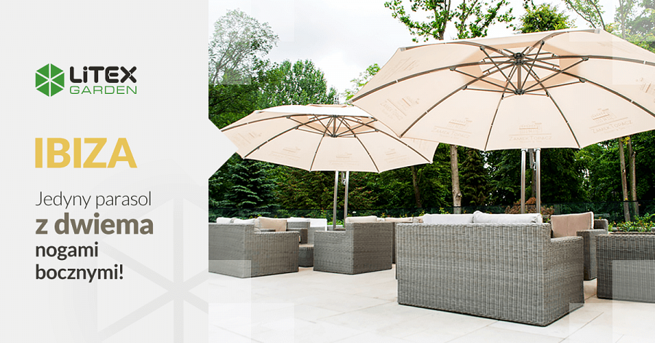
Parasol ogrodowy Ibiza
Dzięki parasolowi możemy odpocząć od palących promieni słonecznych, które na dłuższą metę wyciągają energię z organizmu. Oprócz tego zbyt długa ekspozycja na słońcu i na jego szkodliwe promieniowanie UV jest niebezpieczna dla zdrowia, a nawet życia. Dlatego tak ważne jest, aby w upalne dni mieć schronienie. Kolejną ważną funkcją jest ochrona przed deszczem. Ciepły letni deszczyk będzie nam już niestraszny, gdy będzie nas chronić parasol ogrodowy Ibiza.
Modnie i funkcjonalnie
Parasole Ibiza wyróżnia to, że posiadają one boczną nogę. Dzięki temu łatwiej ustawić parasol w trudno dostępnych miejscach, w których nie poradziłby sobie parasol z nogą pośrodku. Daje nam to także większe możliwości manewrowania i ustawiania cienia dokładnie tam, gdzie chcemy, aby był. Parasol ogrodowy Ibiza kupisz w naszym sklepie.

